出生年月：1995年4月 | 电子邮箱：1225635758@qq.com
毕业院校：湘潭大学 | 移动电话：187-0737-3722
籍 贯：湖南益阳 | 政治面貌：中共党员
民 族：汉 族 | 英语水平：CET-6
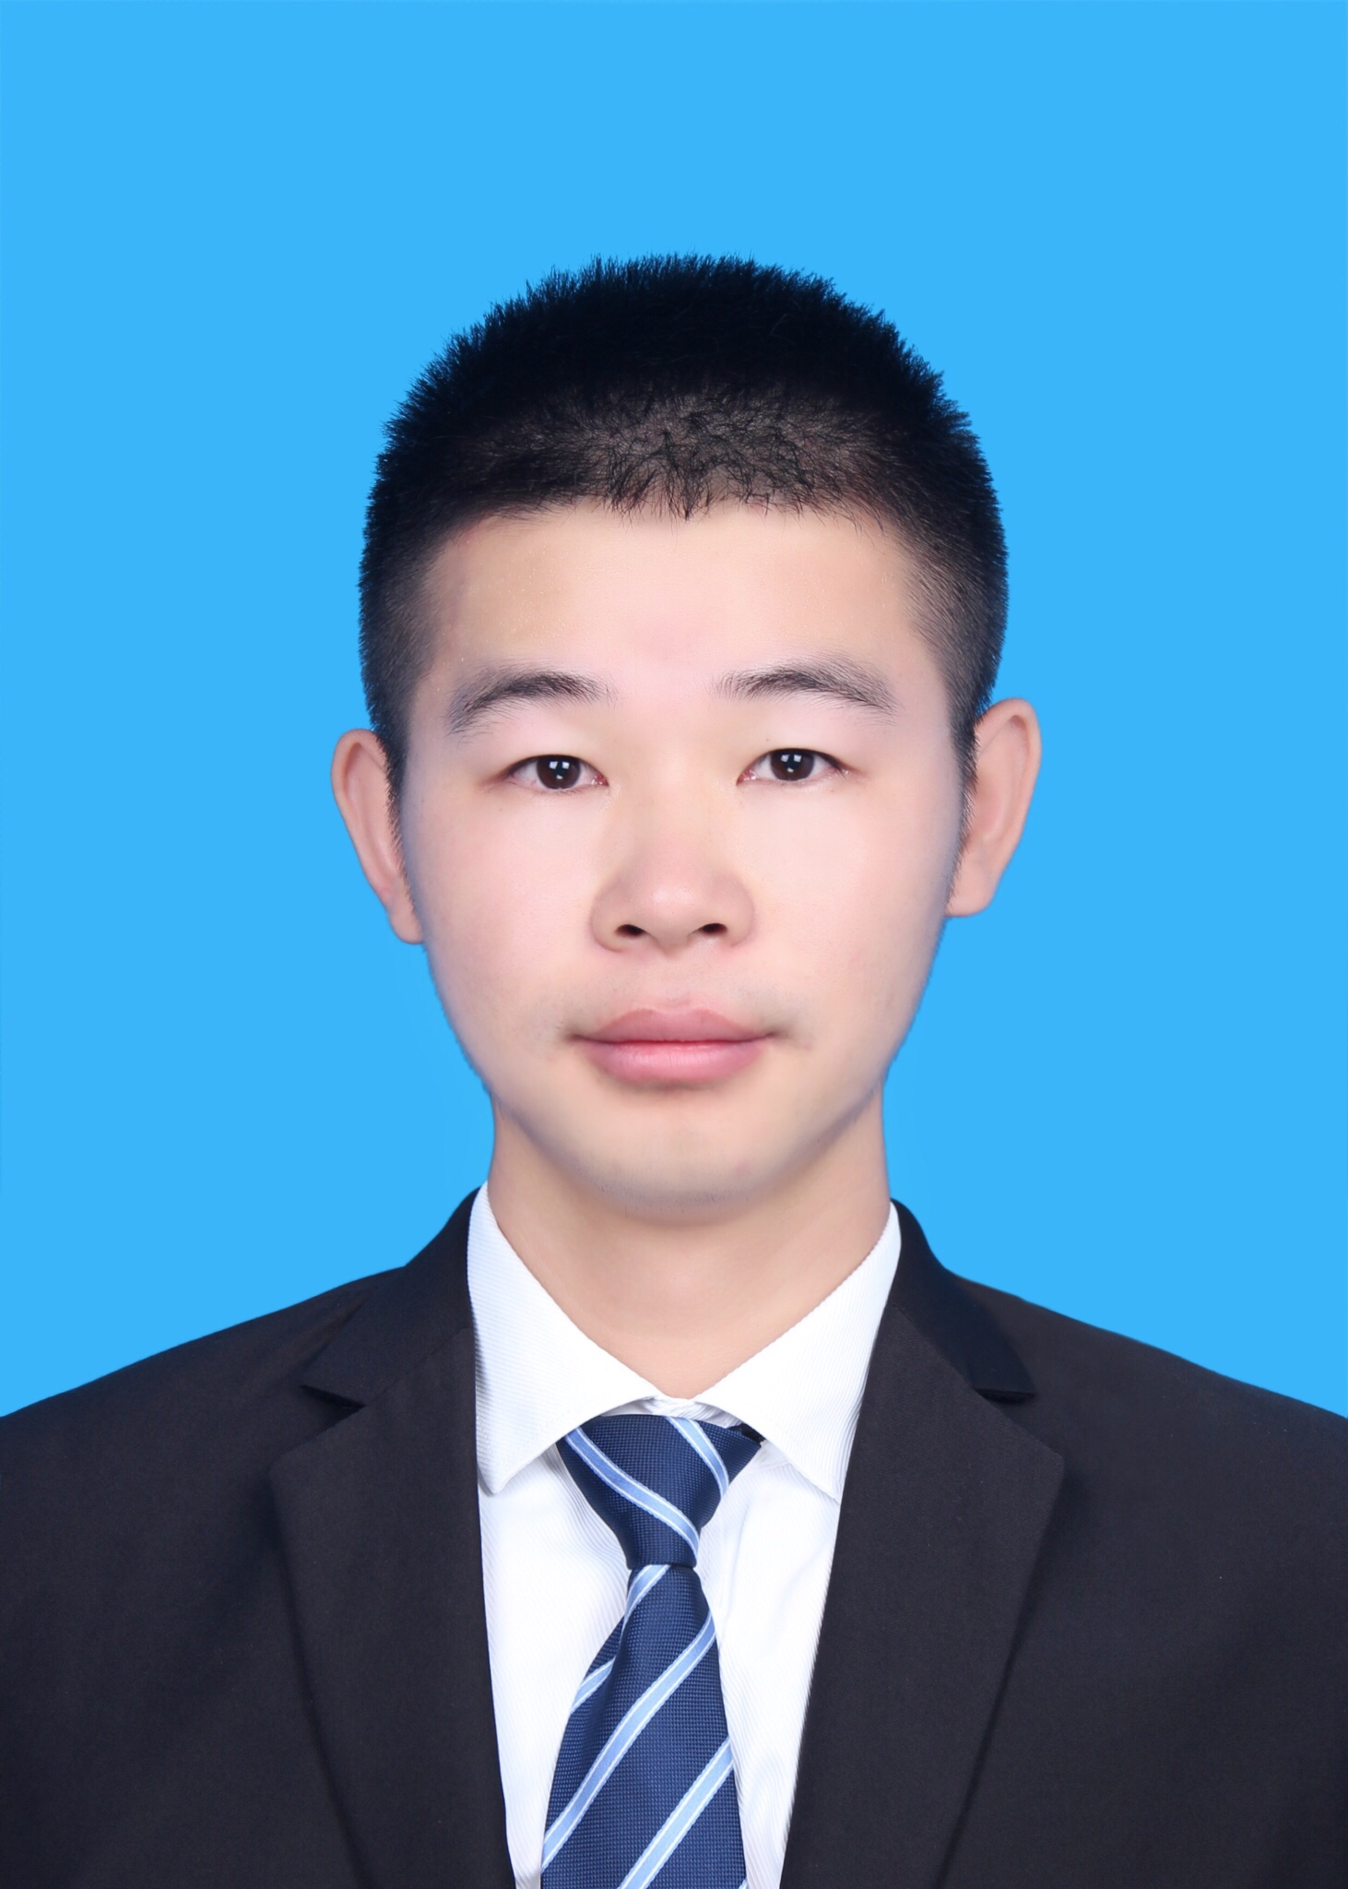
刘宇
求职意向：机械研发类工作
 教育背景
2018.09 — 2021.06 湘潭大学，机械工程专业，工学硕士学位
2014.09 — 2018.06 湖南人文科技学院，机械设计制造及其自动化专业，工学学士学位

项目经历
- 气动自适应鲜莲子通芯机——项目主要负责人
项目简介：项目来源于国家自然科学基金项目“莲仁自适应滚动定心方法及机械去心损伤机理研究”（项目代码51575466），设计一款自动化鲜莲子去心设备，已解决现有市场的去心效率低、 品质差等问题。2019年11月7日，CCTV17农业频道《我爱发明》栏目对该项目进行了专项报道。目前该设备已投入市场实现产业化。
工作职责：对整机进行系统的结构设计、并用Matlab进行参数优化，并对电路和气路进行设计与布局，完成设备三维模型与生产二维图纸的绘制，并跟进项目生产进度、参与设备装配调试并对设备进行优化改进。
- 基于凸轮机构驱动的无极变速器研究——项目主要成员
项目简介：该项目旨在利用凸轮结构的传动特性，设计一种结构小巧，速比范围宽的无极变速器。
工作职责：参与整机的结构设计，并负责其中摆臂零件的轮廓曲线的设计，使其与凸轮配合实现输出转速的稳定。并最后负责对整机的运动学仿真，验证设计的正确性。
- 灌溉渠道淤泥清理设备开发——项目主要成员
项目简介：该项目来源于湖南韶山罐区管理局，根据要求设计一种具有高效环保的灌溉渠道淤泥清洗装备。
工作职责：对制定的清理方案设计初步的试验以验证方案的可行性，用仿真与试验相结合的方法确定铰刀及射流系统的关键参数。
- 鲜莲子机械去心的几何参数测量与分析——项目成员
项目简介：该项目来源于国家自然科学基金项目（项目代码：51575466），通过三坐标测量仪对鲜莲子的外形参数进行测量，并确定莲心与莲仁的同轴度误差范围 为鲜莲子通芯机中的自适应定心机构设计做前期准备。
工作职责：负责使用三坐标测量仪完成对莲子的测量工作，并根据测量数据建立相应的莲子模型。
技能与获奖
- 1.熟练使用UG（NX）、Auto-CAD进行建模制图，对Matlab、EDEM（离散元）也有使用经历；
2.具备一定的非标设备设计经验，了解项目的实施流程、生产工艺，能对产品进行结构设计、仿真分析等；
3.能独立完成产品的结构设计，并对其关键零部件进行运动学以及动力学仿真分析。
4.能独立撰写专利、科研论文、项目申报书。
- 获得湖南省优秀毕业生，国家励志奖学金，研究生一等奖学金，校级勤奋奖学金、三好学生、优秀学生干部、优秀共产党员，本科绩点排名专业第三，大学英语四、六级证书，C1驾驶证等。
- 另：本科期间担任四年班长，并担任过学生会文体部部长，学生会主席等职位。
科研成果
专 利：气动自适应鲜莲子去心机（发明专利，申请号2019103016273）
一种集莲子输送摆正于一体的滚子链条（发明专利，申请号2019103016269）

其他
- 兴趣爱好：阅读、集邮、羽毛球、。
- 自我评价：学习能力与适应能力强，对本专业不同的研究方向都具有较强的接受能力。本科期间在学生会工作 的经历使得自己能快速融入到新的环境，具有较强的团队合作能力。工作认真细致，责任心强。

